UỶ BAN NHÂN DÂN HUYỆN PHÚ XUYÊN
TRƯỜNG MẦM NON CHUYÊN MỸ
*



SÁNG KIẾN KINH NGHIỆM

ĐỀ TÀI
MỘT SỐ BIỆN PHÁP PHỐI HỢP VỚI PHỤ HUYNH
NHẰM NÂNG CAO CHẤT LƯỢNG CHĂM SÓC GIÁO DỤC
TRẺ TẠI NHÀ

Lĩnh vực/môn: Giáo dục mẫu giáo
Cấp học : Mầm non
Tên tác giả : Dương Thị Tuyết
Đơn vị công tác: Trường Mầm non Chuyên Mỹ
Chức vụ : Giáo viên

NĂM HỌC 2021 - 2022
MỤC LỤC

NỘI DUNG | TRANG
A. ĐẶT VẤN ĐỀ.  * Lý do chọn đề tài: | Trang 3
* Mục đích nghiên cứu  * Đối tượng nghiên cứu  * phạm vi nghiên cứu | Trang 4
* Nhiệm vụ nghiên cứu.  * Phương pháp nghiên cứu. | Trang 5
B. GIẢI QUYẾT VẤN ĐỀ:  Chương I: Một số vấn đề về cơ sở lý luận, cơ sở thực tiễn  1.Cơ sở lý luận: | Trang 6
2.Cơ sở thực tiễn | Trang 7
Chương II: Thực trạng và những nguyên nhân  1. Thực trạng:  a. Thuận lợi:  b. Khó khăn: | Trang 8
2. Nguyên nhân | Trang 9
Chương III. Một số các giải pháp thực hiện  I. Xác định rõ nội dung phối hợp gia đình, nhà trường.  * Phối hợp gia đình và nhà trường | Trang 10
II . Biện pháp và hình thức thực hiện phối hợp  1. Biện pháp 1: Hướng dẫn phụ huynh một số hình thức rèn kỹ năng tự phục vụ bản thân cho trẻ. | Trang 12
2. Biện pháp 2: Kết hợp với phụ huynh về việc hướng dẫn trẻ học tại nhà. | Trang 15
3. Biện pháp 3: Tuyên truyền và hướng dẫn phụ huynh cách chăm sóc trẻ tại nhà. | Trang 17
C. NHỮNG BÀI HỌC KINH NGHIỆM VÀ KẾT LUẬN  1. Bài học kinh nghiệm | Trang 20
2. Kết luận  3. Những kiến nghị đề xuất | Trang 20
PHỤ LỤC: Các hình ảnh | Trang 22

A. ĐẶT VẤN ĐỀ

* Lý do chọn đề tài
Trong cuộc sống này, không có gì quan trọng cho chúng ta bằng chính con người chúng ta, một thân thể không bệnh tật, một tâm hồn thoải mái, yên tĩnh đó là hạnh phúc của con người. Có câu nói: “Người có sức khỏe có một trăm ước muốn, người không có sức khỏe chỉ có một ước muốn duy nhất: đó là sức khỏe”. Quả thật, bệnh tật không trừ một ai, bất kể là người giàu, người nghèo, người có địa vị cao hay thấp. Nếu chúng ta may mắn được sở hữu một sức khỏe tốt thì đồng nghĩa với việc chúng ta đang cận kề với thành công về mọi lĩnh vực. Sức khỏe là vốn quý của con người, đặc biệt là đối với trẻ mầm non, vì nếu trẻ có sức khỏe tốt thì trẻ mới có thể tham gia vào các hoạt động trong ngày một cách tích cực và thoải mái, mới có thể là tương lai của đất nước.
Ngày nay, trong điều kiện cuộc sống hiện đại, con người được sống trong điều kiện kinh tế tương đối ổn định nhưng đối lập với nó thì những hệ lụy do khai thác tài nguyên môi trường, do rác thải từ các nhà máy, xí nghiệp đã làm cho môi trường ngày càng ô nhiễm trầm trọng. Con người phải đối mặt với nhiều bệnh tật, với vi khuẩn, virus biến thể...đặc biệt là các đợt dịch bệnh: tay chân miệng, cúm AH5N1, sốt xuất huyết và gần đây nhất và nguy hiểm nhất là dịch virus Sars corona đã cướp đi sinh mạng của hàng triệu người trên thế giới gây ra nhiều hệ lụy cho đất nước, cho xã hội...Tình hình dịch bệnh diễn biến ngày càng phức tạp, mức độ lây lan nhanh trong cộng đồng ngày 1 gia tăng. Loại virus này không chừa 1 ai, không nơi nào nó không tới nếu như chúng ta không biết cách phòng và chống dịch bệnh. Điều đó cho thấy mức độ vô cùng nguy hiểm của đại dịch.
Do tình hình dịch bệnh COVID-19 diễn biến hết sức phức tạp như vậy nên các trường mầm non, mẫu giáo trên địa bàn thành phố Hà Nội nói chung và trường mầm non Chuyên Mỹ nói riêng vẫn chưa thể mở cửa đón học sinh trở lại trường. Mà lứa tuổi mầm non là lứa tuổi bé nhất trong các cấp học, trẻ chưa thể tự mình học hỏi hay tự trang bị cho mình những kiến thức về phòng chống dịch bệnh, các kỹ năng sống, những kiến thức cơ bản để tạo tiền đề cho sự phát triển sau này.
Nhận thức được tầm quan trọng của vấn đề đó, là một giáo viên tôi đã lựa chọn đề tài “Một số biện pháp phối hợp với phụ hunh nhằm nâng cao chất lượng chăm sóc, giáo dục trẻ tại nhà” để nghiên cứu và tìm một số biện pháp áp dụng để thực hiện kế hoạch nuôi dưỡng, chăm sóc, giáo dục trẻ theo hướng đảm bảo mục tiêu, kết quả mong đợi quy định tại chương trình GDMN, phù hợp với điều kiện và bối cảnh phòng, chống dịch Covid-19.

* Mục đích nghiên cứu
Nghiên cứu đề tài “Một số biện pháp phối hợp với phụ huynh nhằm nâng cao chất lượng chăm sóc giáo dục trẻ tại nhà”.
Đối với bản thân tôi thực hiện nghiên cứu đề tài nhằm đạt hiệu quả trong công tác nâng cao chất lượng chăm sóc giáo dục, hoàn thành tốt nhiệm vụ giáo dục trẻ mầm non.
Nhận thức rõ vai trò, tầm quan trọng của việc phối kết hợp giữa giáo viên với phụ huynh trong công tác giáo dục trẻ góp phần nâng cao chất lượng chăm sóc và giáo dục trẻ tại nhà để phòng dịch covid-19.
Tìm ra những nội dung, hình thức, biện pháp phù hợp trong việc phối hợp gia đình về việc chăm sóc, giáo dục trẻ mầm non.

* Đối tượng nghiên cứu
Phụ huynh, học sinh mầm non trường mầm non Chuyên Mỹ.

* Phạm vi nghiên cứu
Do thời gian và kiến thức của bản thân có hạn nên phạm vi của đề tài chỉ nghiên việc phối hợp với phụ huynh nhằm nâng cao chất lượng chăm sóc giáo dục trẻ mầm non trong thời gian nghỉ dịch ở nhà.

Thời gian nghiên cứu từ tháng 9/2021 đến tháng 4/2022 (Năm học 2021 - 2022).
* Nhiệm vụ nghiên cứu.

Đề ra những nội dung và hình thức phối với phụ huynh một cách hiệu quả việc tổ chức hoạt động giáo dục cho trẻ mầm non thời gian nghỉ dich covid 19 tại nhà .
Tìm ra những biện pháp phù hợp nhằm nâng cao chất lượng hoạt động giáo cho trẻ mầm non trong thời gian nghỉ dich covid 19 tại nhà.
Tổng hợp và đánh giá chính xác kết quả đạt được và những kinh nghiệm đã đạt được khi thực hiện đề tài.
* Phương pháp nghiên cứu.
Để nghiên cứu và thực nghiệm đề tài này tôi đã tìm đọc, nghiên cứu các văn bản chỉ đạo giáo dục mầm non có liên quan đến nội dung đề tài, các tài liệu sách báo....
Tổng hợp lý luận thông qua các tài liệu.
Các biện pháp thực hiện: Khẳng định vai trò tầm quan trọng của việc phối kết hợp với phụ huynh trong việc chăm sóc giáo dục trẻ tại nhà. Những nội dung và hình thức phối hợp
Đúc rút kinh nghiệm qua quá trình nghiên cứu.

B. GIẢI QUYẾT VẤN ĐỀ
Chương I: Một số vấn đề về cơ sở lý luận, cơ sở thực tiễn

1. CƠ SỞ LÍ LUẬN:
Như chúng ta đã biết và công nhận rằng: Sức khoẻ là vốn quí của con người, là điều kiện không thể thiếu, để giúp cơ thể khỏe mạnh và phát triển tốt. Có được sức khỏe tốt sẽ giúp trẻ học tập tốt. Môi trường giáo dục với các hoạt động phối kết hợp tích cực đồng bộ sẽ hình thành phẩm chất, nhân cách tốt cho trẻ.
Việc giáo dục đạo đức nhân cách cho thế hệ trẻ là một quá trình lâu dài liên tục, vì thế, việc giáo dục nói chung và giáo dục trẻ em nói riêng luôn luôn đòi hỏi phải có sự quan tâm thực sự sâu sắc giữa gia đình và nhà trường.
Trong việc tổ chức kết hợp giáo dục, gia đình có vai trò và tác động vô cùng quan trọng, là trọng tâm của các hoạt động kết hợp. Gia đình là nơi trẻ được sinh ra, lớn lên và hình thành nhân cách của mình. Ảnh hưởng giáo dục của gia đình đến với trẻ là sớm nhất. Giáo dục con cái trong gia đình không phải chỉ là việc riêng tư của bố mẹ, mà còn là trách nhiệm đạo đức và nghĩa vụ công dân của những người làm cha mẹ. Nó được xác định trong nhiều văn bản pháp luật ở nước ta hiện nay như trong Hiến pháp (1992), Luật Hôn nhân và gia đình (1986), Luật Bảo vệ chăm sóc và giáo dục trẻ em (1991)… Gắn với quan hệ máu mủ ruột thịt và tình yêu sâu sắc của cha mẹ với con cái, nên giáo dục gia đình mang tính xúc cảm mạnh mẽ, có khả năng cảm hóa rất lớn. Ngay từ lứa tuổi mầm non, nhất là trong giai đoạn dịch bệnh covid 19 bùng phát mạnh trẻ chưa thể đến trường như hiện nay cha mẹ cần phối hợp chặt chẽ với nhà trường quan tâm đến: Chế độ ăn uống dinh dưỡng khoa học, chế độ sinh hoạt hợp lý và tổ chức cho trẻ em hoạt động vui chơi tại nhà. Kết hợp với giáo viên về việc hướng dẫn trẻ học tại nhà, dạy trẻ một số kỹ năng tự phục vụ bản thân.

2. CƠ SỞ THỰC TIỄN:
Để thực hiện được mục tiêu, nhiệm vụ giáo dục mầm non cần có sự kết hợp nhịp nhàng đồng bộ giữa: gia đình - nhà trường, giữa phụ huynh và giáo viên. Cho đến nay có rất nhiều hình thức và phương pháp chăm sóc giáo dục trẻ khác nhau. Dù có thực hiện phương pháp chăm sóc giáo dục trẻ theo hướng nào nếu như chỉ có nhà trường và giáo viên nỗ lực cố gắng mà không có sự phối kết hợp với gia đình và các bậc phụ huynh thì hiệu quả giáo dục sẽ không cao. Vậy chúng ta phải phối hợp như thế nào để đạt được hiệu quả và điều quan trọng là để các bậc phụ huynh ngày càng có nhận thức tiến bộ và đúng đắn về cách chăm sóc giáo dục trẻ lứa tuổi mầm non. Muốn thực hiện tốt việc này thì việc tuyên truyền phối hợp với phụ huynh để thống nhất một số biện pháp chăm sóc giáo dục là rất cần thiết. vì vậy ngay từ đầu năm học Trường Mầm non Chuyên Mỹ đã tập trung chỉ đạo xây dựng cụ thể các biện pháp tuyên truyền tới các bậc phụ huynh về kế hoạch chăm sóc giáo dục trẻ.Trên thực tế việc tuyên truyền tới phụ huynh về phương pháp và biện pháp chăm sóc giáo dục trẻ ở lứa tuổi mầm non là một việc làm thiết thực và vô cùng quan trọng.
Qua công tác chăm sóc và giáo dục trẻ, bản thân tôi thấy công tác phối hợp với các bậc cha mẹ trong việc chăm sóc và giáo dục trẻ có tác dụng rất lớn, nếu làm tốt được điều này sẽ: Tạo được thống nhất về nội dung, phương pháp, cách thức tổ chức chăm sóc giáo dục trẻ ở lớp học cũng như ở gia đình, tránh được những mâu thuẫn về cách chăm sóc giáo dục trẻ giữa gia đình và nhà trường, Tạo điều kiện thuận lợi cho việc hình thành thói quen và các phẩm chất nhân cách tốt ở trẻ, mà nhất là trong giai đoạn dịch bệnh covid 19 bùng phát, diễn biến rất phức tạp như hiện nay và trẻ chưa được đến trường. Muốn tạo ra mối liên kết chặt chẽ đó, người giáo viên cần phải phát huy vai trò trung tâm, tổ chức phối hợp dẫn dắt các nội dung, phương pháp giáo dục. Bởi lẽ giáo viên là những chuyên gia sư phạm có trình độ, năng lực đạo đức…đã được đào tạo có hệ thống, đã được tuyển chọn kỹ càng để thực hiện chăm sóc giáo dục trẻ.
Đây chính là những cơ sở khi tôi lựa chọn thực hiện đề tài: “Một số biện pháp phối hợp với phụ huynh nhằm nâng cao chất lượng chăm sóc giáo dục trẻ tại nhà”

Hiện nay giáo dục mầm non đang thực hiện chương trình giáo dục mầm non mới do bộ giáo dục ban hành, trong đó đã khẳng định rằng: “Chất lượng chăm sóc giáo dục trẻ trong trường mầm non phụ thuộc nhiều vào sự tham gia đóng góp của gia đình trẻ và và cộng đồng, vì vậy trong quá trình giáo dục, nhà trường và giáo viên cần phải có sự phối hợp chặt chẽ với gia đình và cộng đồng bằng nhiêu nội dung và hình thức phong phú” ( trích trong hướng dẫn thực hiện chương trình giáo dục mầm non lớp mẫu giáo 5-6 tuổi), Để đảm bảo duy trì và nâng cao chất lượng nuôi dạy trẻ mầm non trong tình hình mới. Bộ GD&ĐT yêu cầu sự phối hợp chặt chẽ giữa cơ sở GDMN với phụ huynh, để chăm sóc, giáo dục trẻ em tốt nhất trường mầm non chuyên mỹ và lớp 4t2 đã xây dựng nội dung và kế hoạch thực hiện nội dung tuyên truyền giáo dục tới các bậc cha mẹ phù hợp với điều kiện thực tế ở địa phương.

Chương II: Thực trạng và những nguyên nhân

1. Thực trạng:
a. Thuận lợi:
Năm học 2021 – 2022 tôi được phân công phụ trách lớp mẫu giáo nhỡ (4 - 5 tuổi). Với tổng số học sinh là 25 cháu. Ở lớp tôi có 2 cô giáo phụ trách: 2 cô có trình độ ĐHSPMN. Lớp học được ban giám hiệu đầu tư tương đối đầy đủ về cơ sở vật chất, thuận lợi trong việc chăm sóc và giáo dục trẻ.
Trường có một nhân viên y tế năng động, nhiệt tình và luôn quan tâm, theo dõi sức khỏe của trẻ.
Được sự quan tâm của Phòng giáo dục và đào tạo huyện Phú Xuyên và Ban giám hiệu trường Mầm non Chuyên Mỹ chỉ đạo sát sao về công tác chăm sóc sức khỏe phòng chống dịch bệnh covid 19 cho trẻ. Bản thân tôi đã được đi tập huấn chuyên đề: “Chăm sóc sức khỏe và phòng chống dịch bệnh covid 19 cho trẻ ở trường mầm non”.
Bản thân tôi là một giáo viên có trình độ đại học sư phạm mầm non, đã 9 năm công tác tại trường, nhiệt tình tâm huyết với nghề, có kinh nghiệm trong việc chăm sóc, nuôi dưỡng và giáo dục theo yêu cầu đổi mới của ngành.

* Khó khăn:
Vốn kiến thức, kỹ năng của trẻ về việc vệ sinh cá nhân còn hạn chế, thêm vào đó trẻ chưa có kỹ năng trong việc vệ sinh cá nhân và bảo vệ sức khỏe cho bản thân.
Do tình hình dịch bệnh diễn biến phức tạp kéo dài, phụ huynh xoay sở với cơm áo gạo tiền nên chưa trú trọng đến việc rèn luyện các hoạt động cho trẻ mầm non mà chủ yếu gửi ông bà trông nom các cháu.
Đa số các bậc phu huynh bận buôn bán, làm nghề thủ công nên ít có thời gian quan tâm chăm sóc con cái. Một số phụ huynh còn chủ quan, chưa tích cực quan tâm chăm sóc trẻ được chu đáo, chưa dạy trẻ các kỹ năng vệ sinh cá nhân thường xuyên. Có nhiều phụ huynh còn nhận thức sai lệch về các dịch bệnh, chưa có hiểu sâu về dịch bệnh, chưa nhận thức được tầm quan trọng của công tác phòng chống dịch bệnh cho trẻ.
Xuất phát từ những đặc điểm chung của trường, lớp và những khó khăn thuận lợi trên. Nhận thức được tầm quan trọng của việc phòng chống dịch bệnh cho trẻ là rất cần thiết và để đảm bảo duy trì và nâng cao chất lượng nuôi dạy trẻ trong tình hình dịch bệnh covid 19 do ngành giáo dục mầm non, do y tế, ban giám hiệu yêu cầu. Bản thân tôi đã không ngừng đưa ra các mục tiêu, những giải pháp để tháo gỡ khó khăn và phát huy mọi thuận lợi để giúp trẻ đạt tốt mục tiêu, kết quả mong đợi theo Chương trình GDMN.
2. Nguyên nhân
Giáo viên và phụ huynh, cô và trẻ trong suốt năm học không gặp mặt nhau trực tiếp lần nào nên cũng là một khoảng cách rất lớn để đồng cảm, chia sẻ và thấu hiểu nhau. Điều này vô cùng quan trọng nó quyết định phần lớn vào ý thức, trách nhiệm của phụ huynh tham gia tương tác, chia sẻ với giáo viên về kế hoạch họat động và kết quả đạt được của trẻ.
Một bộ phận không nhỏ phụ huynh chưa quan tâm tới con em do làm ăn kinh tế bận rộn, đồng thời chưa hiểu rõ vai trò của ngành học, còn tư tưởng coi nhẹ ngành học coi giai đoạn học mầm non chỉ mang tính chất chăm sóc trẻ mà chưa quan tâm phối hợp kịp thời trong việc chăm sóc giáo dục trẻ.
Trước thực trạng này bản thân tôi là một giáo viên trong trường mầm non Chuyên Mỹ đã trăn trở để tìm ra những biện pháp thiết thực để phối kết hợp với phụ huynh chăm sóc, giáo dục trẻ em tốt nhất mang hiệu quả tích cực.

Chương III: Một số các giải pháp thực hiện
I. Xác định nội dung phối hợp với phụ huynh chăm sóc giáo dục trẻ tại nhà.
Để làm tốt công tác phối kết hợp giữa 2 gia đình - nhà trường bản thân tôi qua nghiên cứu và tìm hiểu đã xác định được nội dung cần phối hợp như sau:
Phối hợp gia đình và nhà trường
* Phối hợp thực hiện chăm sóc tại nhà. Do dịch bệnh COVID-19 diễn biến phức tạp nên các trường mầm non, mẫu giáo trên địa bànthành phố hà nội vẫn chưa thể mở cửa đón học sinh trở lại trường. Tuy không thể triển khai các hoạt động giáo dục trực tiếp cho trẻ nhưng thay vào đó, trường mầm non chuyên mỹ đã tận dụng các phương tiện, nền tảng mạng xã hội để truyền tải kiến thức chăm sóc, giáo dục trẻ tại nhà cho phụ huynh.
Cùng chia sẻ, trao đổi kiến thức chăm sóc sức khỏe cho trẻ.
Chủ động phối hợp, hướng dẫn, hỗ trợ cha mẹ/người chăm sóc trẻ đảm bảo an toàn trong thời gian trẻ ở nhà tránh dịch.
Tăng cường công tác tuyên truyền, hướng dẫn phụ huynh thực hiện chế độ dinh dưỡng khoa học, hợp lý. Phòng chống suy dinh dưỡng và béo phì cho trẻ, có kế hoạch và biện pháp chăm sóc đối với trẻ suy dinh dưỡng.
Duy trì hoạt động kết nối với gia đình, trẻ em bằng kênh liên lạc phù hợp. Tổ chức phối hợp, hỗ trợ, hướng dẫn phụ huynh tổ chức cho trẻ em hoạt động vui chơi tại nhà. Hình thành các nhóm qua mạng giữa giáo viên và các phụ huynh để chia sẻ, tư vấn việc nuôi dưỡng chăm sóc giáo dục trẻ em.
* Phối hợp thực hiện chương trình giáo dục trẻ: Cha mẹ tham gia vào các hoạt động giáo dục trẻ phù hợp với chương trình, cụ thể là:
- Tham gia xây dựng kế hoạch giáo dục của nhà trường và nhóm, lớp
- Tạo điều kiện cho trẻ được tự do tìm tòi, khám phá trong môi trường an toàn đầy tình yêu thương.
- Lôi cuốn các thành viên trong gia đình đặc biệt là các thành viên nam giới như ông, bố, anh, chú... tham gia vào việc chăm sóc giáo dục trẻ
- Nhà trường, giáo viên phối hợp chặt chẽ với phụ huynh thực hiện nuôi dưỡng, chăm sóc, giáo dục trẻ em tại nhà trong thời gian chưa đến trường để tránh dịch và khi đến trường trở lại:
- Phối hợp tổ chức các ngày hội, ngày lễ.
- Tạo môi trường an toàn về tình cảm cho trẻ. Khi trẻ nghỉ dịch ở nhà, bố mẹ cần gần gũi lắng nghe những câu chuyện của trẻ cố gắng động viên và khuyến khích trẻ để tạo cho trẻ cảm giác mạnh dạn tự tin khi trẻ được trở lại trường lớp.
* Phối hợp dạy trẻ một số kỹ năng tự phục vụ: (Rèn kỹ năng tự phục vụ ) cho trẻ ngay từ khi còn nhỏ và bắt đầu từ việc nhỏ nhất như: quét nhà, quét lớp học, kê bàn ghế, tự xúc cơm, tự vệ sinh cá nhân,...Kỹ năng tự phục vụ là một yếu tố quan trọng có thể giúp trẻ tăng cường tính độc lập và cảm giác về sự thành công.
Dạy cho trẻ biết những kỹ năng tự phục vụ giúp trẻ ý thức được bản thân, đây là cơ hội tốt nhất giúp trẻ nhanh chóng khôn lớn và trưởng thành trong cuộc sống, trẻ sống có trách nhiệm hơn với chính mình.
Dạy trẻ biết quan sát và làm theo hướng dẫn của người lớn trong các công việc nhỏ hàng ngày. Chính những việc làm của người lớn thường ngày sẽ được trẻ chú ý quan sát và ghi nhớ để thực hiện lại. Vì vậy, ngoài việc nâng cao tính tự tính tự giác, tự lập, trẻ còn tạo dựng được tinh thần tập thể, biết quan tâm và
giúp đỡ những người xung quanh…
Do đó, việc rèn kỹ năng tự phục vụ bản thân cho trẻ trong trường mầm non là việc làm vô cùng cần thiết. Sự tự tin, cách ứmg xử của trẻ và hiểu biết của chúng về thế giới xung quanh phụ thuộc rất nhiều vào chất lượng môi trường giáo dục mầm non và mối quan hệ tương hỗ giữa giáo viên và trẻ.

II – Các biện pháp thực hiện.

Biện pháp 1: Hướng dẫn phụ huynh một số hình thức rèn kỹ năng tự phục vụ bản thân cho trẻ.

Với trẻ mầm non hoạt động chủ đạo là vui chơi, do đó để hình thành các kỹ năng sống cho trẻ mầm non không phải việc một sớm, một chiều mà phải là một quá trình, đồng thời phải chọn đúng cách, đúng thời điểm thích hợp với độ tuổi của trẻ mới có kết quả tốt nhất. Chúng ta không ép trẻ phải làm những cái mà người lớn muốn, mà dạy trẻ ý thức được những gì cần làm và thực hiện đúng cách. Chỉ như vậy những kỹ năng của trẻ được hình thành và theo trẻ đến suốt cuộc đời. Bởi vậy trong thời gian ở bên trẻ, phụ huynh cần trò chuyện cho trẻ hiểu để làm sao các hành động của trẻ trở thành ý thức. Ví dụ khi trẻ thấy tay bẩn trẻ tự đi rửa, trẻ chơi xong không cần người lớn nhắc trẻ vẫn biết cất dọn đồ chơi vào chỗ cũ; Rửa mặt, đánh răng sau khi ăn xong là để cho sạch chứ không phải làm vì người lớn yêu cầu. Sau đây là một số gợi ý dạy trẻ các kỹ năng tự phục vụ:

Việc phối hợp hỗ trợ các bậc cha mẹ hiểu và tham gia chăm sóc giáo dục phù hợp với đặc điểm tâm sinh lý của trẻ mầm non là rất quan trọng, trong thời gian trẻ ở nhà để phòng chống dịch bệnh covid-19 tôi thường xuyên trao đổi và hướng dẫn phụ huynh hướng dẫn trẻ tự xúc ăn bằng thìa, uống nước bằng cốc; Tập ngồi vào bàn ăn; Tập ra ngồi bô khi có nhu cầu vệ sinh...
- Phụ huynh hướng dẫn cho trẻ tự phục vụ (xúc cơm, uống nước; Mặc quần áo, đi dép, vệ sinh, cới quần áo khi bị bẩn, ướt; Lấy gối đi ngủ; Tập một số thao tác đơn giản trong rửa tay, rửa mặt…Để trẻ có thể làm tốt được những kỹ năng trên tôi đã trao đổi với phụ huynh hướng dẫn trẻ bằng cách:
Chỉ dẫn: Dạy trẻ bằng lời nói bố, mẹ cần giải thích cho trẻ hiểu những gì cần làm, làm như thế nào? Lời giải thích, chỉ dẫn này có thể sử dụng ở mọi lúc, mọi nơi trong sinh hoạt hằng ngày của trẻ. Khi chỉ dẫn phụ huynh cần khuyến khích trẻ nhìn khi bố, mẹ chỉ dẫn, dùng lời nói ngắn gọn, rõ ràng, dễ hiểu, điềm tĩnh; Sử dụng cử chỉ để nhấn mạnh những điều trẻ muốn chú ý.
Làm mẫu: Dạy trẻ kỹ năng bằng hành động. Khi quan sát người lớn làm, trẻ sẽ biết làm gì, làm như thế nào: Ví dụ dạy trẻ cất dọn đồ chơi, chuẩn bị bàn ăn, mặc quần áo; Phụ huynh làm mẫu cho trẻ quan sát trước sau đó lần lượt thực hiện các kỹ năng. Để trẻ có được các kỷ năng hằng ngày phụ huynh phải tạo cơ hội cho trẻ được tập luyện.
Dạy trẻ từng bước một: Đối với trẻ mầm non chúng ta phải kiên trì, dạy kỹ năng cho trẻ bằng cách chia nhỏ các nhiệm vụ. Ý tưởng của việc dạy từng bước là thực hiện các bước liên tiếp nhau để hình thành một kỹ năng. Khi trẻ đã học được bước đầu tiên rồi dạy trẻ bước tiếp theo. Chỉ chuyển sang bước tiếp theo khi trẻ có thể thức hiện bước trước một cách thuần thục không cần sự trợ giúp. Tiếp tục cho đến khi trẻ hoàn thành toàn bộ nhiệm vụ. Khi trẻ học một kỹ năng tự phục vụ mới phụ huynh có thế cầm tay và hướng dẫn cho trẻ các động tác. Không giúp đỡ nữa khi trẻ bắt đầu phải hình dung ra mình phải làm như thế nào nhưng hãy tiếp tục chỉ dẫn trẻ bằng lời, sau đó chỉ cần ra hiệu khi trẻ làm chủ được kỹ năng.
- Trong nội dung Giáo dục dinh dưỡng và sức khỏe chương trình đề cập tới “việc tập làm một số việc tự phục vụ trong sinh hoạt” và đưa ra những nội dung cụ thể cho độ tuổi mẫu giáo:
- Trẻ 3 - 4 tuổi: Làm quen với đánh răng, lau mặt; tập tử tay bằng xà phòng; Thể hiện lời nói về nhu cầu ăn, ngủ, vệ sinh;
- Độ tuổi 4 - 5 tuổi; Tập đánh răng, lau mặt; Rèn luyện thao tác rửa tay bằng xà phòng; Đi vệ sinh đúng nơi quy định;
- Độ tuổi 5 - 6 tuổi; Tập luyện kỹ năng lau mặt, đánh răng, rửa tay bằng xà phòng; Đi vệ sinh đúng nơi quy định, sử dụng đồ dùng vệ sinh đúng cách.
Trên thực tế, đối với trẻ mầm non, giáo dục kỹ năng tự phục vụ không phải là công việc quá to tát mà chỉ là những thao tác đơn giản như: Tự chơi, tự ăn uống, dọn phòng của mình, tự thay đồ, biết tự vệ sinh cá nhân. Ngoài ra trẻ còn phải biết xếp đồ dùng cá nhân ngay ngắn, chơi xong biết thu dọn đồ chơi và cất vào đúng nơi quy định: Đối với trẻ mầm non bố, mẹ cần quan tâm dạy trẻ 3 nhóm kỹ năng sau:
- Kỹ năng mặc, cởi quần áo;
- Kỹ năng cơ bản về ăn uống và chuẩn bị đồ ăn;
- Kỹ năng cơ bản về vệ sinh.
Việc dạy trẻ những kỹ năng tự phục vụ tưởng chừng như đơn giản khi còn nhỏ giúp trẻ chủ động, độc lập trong mọi công việc sau này, nhưng nếu người lớn chúng ta không chú ý thì làm cho trẻ có thể hiểu làm việc đó vì người lớn chứ không ý thức được là cho bản thân. Nếu bố mẹ chúng ta hướng dẫn trẻ không đúng quy trình, nôn nóng thì trẻ thực hiện các kỹ năng không đúng bởi vì vậy trong sinh hoạt hằng ngày phụ huynh cần chú ý hướng dẫn trẻ các kỹ năng từ đơn giản đến phức tạp. Chọn thời điểm thích hợp để cho trẻ thực hiện các công việc tự phục vụ có hiệu quả; Tạo cơ hội cho trẻ thực hành các kỹ năng; Khen ngợi khích lệ trẻ trong quá trình thực hành các kỹ năng. Tránh phản hồi tiêu cực khi trẻ chưa làm đúng mà chỉ sử dụng từ ngữ để giải thích cho bé khi bé làm chưa đúng, phụ huynh không đòi hỏi ở trẻ quá nhiều.
Giáo dục kỹ năng sống cho trẻ đặc biệt là kỹ năng tự phục vụ không chỉ là nhiệm vụ của nhà trường mà còn là nhiệm vụ của các bậc cha, mẹ, người thân là những người gần gũi nhất với trẻ. Hãy để trẻ làm những việc vừa sức, dạy trẻ cách chăm sóc bản thân và giúp đỡ những người xung quanh. Khả năng tự phục vụ sẽ giúp trẻ trở thành người tự lập, tự chủ trong mọi tình huống khác nhau đó cũng là cái đích mà người lớn chúng ta hướng tới và định hướng cho trẻ. Trong thời gian trẻ nghỉ ở nhà cùng bố mẹ, ông bà, người thân giáo dục kỷ năng tự phục vụ đòi hòi sự phối hợp chặt chẽ giữa các thành viên trong gia đình, nhất quán, thường xuyên, liên tục. Qua đó, giúp trẻ làm quen với cuộc sống từ những công việc nhỏ nhất hằng ngày, từ những kỹ năng cần thiết đầu tiên, kỹ năng tự phục vụ.
Thực tế cho thấy nếu như gia đình và nhà trường có sự kết hợp chặt chẽ thì sẽ tạo được một mối quan hệ gần gũi cởi mở giữa 2 bên và cả 2 bên sẽ nhận được những đóng góp chân tình và những kinh nghiệm thiết thực, quý báu trong chăm sóc và giáo dục trẻ.
Thời gian này là thời gian bố mẹ ở bên các bé nhiều nhất nên cần quan tâm và cho trẻ thực hành trải nghiệm những việc làm vừa sức với trẻ để cùng các trường mầm non chuẩn bị hành trang cho trẻ bước vào cuộc sống tự lập, tự tin.

Biện pháp 2: Kết hợp với phụ huynh về việc hướng dẫn trẻ học tại nhà.
Hướng dẫn năm học của ngành GDMN yêu cầu không tổ chức dạy học trực tuyến đối với trẻ mầm non, cần duy trì hoạt động kết nối với gia đình trẻ bằng kênh liên lạc phù hợp. Tổ chức phối hợp, hỗ trợ, hướng dẫn phụ huynh thực hiện chế độ dinh dưỡng khoa học, hợp lý và tổ chức cho trẻ em hoạt động vui chơi tại nhà. Ở trường mầm non Chuyên Mỹ dù trẻ mầm non vẫn chưa thể đến trường, song các em vẫn được giáo dục những kỹ năng tự chăm sóc bản thân như: đánh răng, vệ sinh thân thể, tự sắp xếp đồ dùng cá nhân… Để có thể triển khai việc giáo dục trẻ tại nhà, trường mầm non Chuyên Mỹ đã phải nỗ lực rất nhiều, không ngừng tìm tòi và đưa ra các hình thức giáo dục cho phù hợp với tình hình mới.
Theo đó “Trong tình hình dịch bệnh COVID-19 diễn biến phức tạp, để đảm bảo công tác giáo dục trẻ, ban giám hiệu trường mầm non Chuyên Mỹ đã tiến hành chỉ đạo phân công giáo viên các khối lớp phối hợp xây dựng bài giảng hàng ngày bằng hình thức quay video theo thời khóa biểu tháng, tuần, ngày. (Hình ảnh 1) Sau đó, trường tổ chức tự quay những video về các bài hướng dẫn trẻ tự chăm sóc bản thân, vệ sinh rửa tay, rửa mặt, (Hình ảnh 2) các video bài học theo thời khóa biểu tháng, tuần, ngày theo kế hoạch của chương trình giáo dục mầm non…(Hình ảnh 3)
Với hình thức này, trường đã xây dựng và hoàn thành nhiều video hướng dẫn chăm sóc, giáo dục trẻ tại nhà rất hữu ích, được các phụ huynh đánh giá cao.
Các video này ngoài việc được đăng tải trên fanpage của trường mầm non Chuyên Mỹ (Hình ảnh 4) thì chúng tôi cũng tận dụng các nền tảng mạng xã hội để đăng tải nhằm phổ biến rộng rãi đến tất cả mọi người những kiến thức cần thiết trong chăm sóc, giáo dục trẻ tại nhà. Bên cạnh đó, do đã có danh sách trẻ, số điện thoại của phụ huynh, nên chúng tôi tạo các nhóm/lớp trên Zalo để gửi các video này cho các phụ huynh”. và giao bài tập mẫu (vẽ tranh theo chủ đề, học thuộc bài hát, bài thơ, nhận biết cơ bản) gửi qua nhóm zalo của phụ huynh và đề nghị bố mẹ cho các con học theo. Sau đó, quay lại quá trình các trẻ học, chụp kết quả và gửi lại cho cô giáo. (Hình ảnh 5). Thông qua đó, các giáo viên vẫn có thể biết được tình hình của trẻ khi nghỉ ở nhà và đánh giá sơ bộ khả năng tiếp nhận bài học của trẻ.
Dù là sản phẩm do trường tự “thiết kế” các video là những bài học ngắn, vui và vô cùng sáng tạo, có nội dung rất phong phú, dễ hiểu, nhiều hình ảnh trực quan, sinh động, liên tục đổi mới về chất lượng. Cách thể hiện đa dạng, không chỉ có giáo viên “xuất hiện” mà song song với lời hướng dẫn của giáo viên còn có những hình ảnh sinh động minh họa cho lời hướng dẫn, các nguyên vật liệu thật dễ tìm, sẵn có trong gia đình, cô hướng dẫn thật dễ hiểu. Bài học thú vị rất dễ làm theo, nên thu hút trẻ theo dõi bài giảng qua hình ảnh gián tiếp, rất phù hợp với trẻ mầm non.
Các bé không đến trường trong thời gian dài không chỉ khiến phụ huynh gặp trở ngại về việc cất nhắc người trông coi hàng ngày, mà còn lo lắng con sẽ bỏ lỡ thời gian để được rèn luyện về nhận thức. Thông qua hình thức học gián tiếp, dù thời lượng không nhiều, nhưng mỗi ngày, trẻ vẫn được tiếp cận với những bài học nhỏ, ý nghĩa, giúp các bé không quên “nhiệm vụ” của mình và rèn thói quen tốt cần thiết và phù hợp với lứa tuổi.
Ngoài việc tự “thiết kế” các video nói trên, trường mầm non Chuyên Mỹ còn tích cực sưu tầm, chia sẻ giới thiệu kênh thông tin tới phụ huynh để được hướng dẫn về chế độ dinh dưỡng khoa học, hợp lý và tổ chức cho trẻ vui chơi, học tập; giới thiệu “Cẩm nang hỗ trợ cha mẹ chăm sóc, giáo dục trẻ mầm non”; giới thiệu phụ huynh khai thác và sử dụng các phần mềm giáo dục trẻ (Kidsmart, Happy Kid, Bút chì thông minh, Bé học tiếng Anh, các bài giảng E-learning về GDMN...).Đây là những kênh thông tin có nội dung bổ ích, phù hợp với lứa tuổi của trẻ.… (Hình ảnh 6)
Bằng cách xây dựng các kế hoạch giáo dục trong mùa dịch covid như trên các nhóm lớp đã nhận được sự hưởng ứng tích cực từ phía phụ huynh. Phụ huynh hiểu thêm về công tác giáo dục mầm non, cùng giáo viên đồng hành trong công tác chăm sóc, giáo dục trẻ giúp trẻ phát triển toàn diện một cách hiệu quả. Với cách làm trên trường mầm non Chuyên Mỹ đã và đang góp phần tích cực trong việc giáo dục lối sống lành mạnh, kỹ năng cần thiết cho trẻ tại nhà khi chưa thể đến trường. Đó cũng là minh chứng cho những nỗ lực của đội ngũ giáo viên trường mầm non Chuyên Mỹ trong việc quan tâm, chăm lo thế hệ tương lai. Dù dừng đến trường nhưng không dừng việc học.

Biện pháp 3: Tuyên truyền và hướng dẫn phụ huynh cách chăm sóc trẻ tại nhà.
Đại dịch COVID-19 đang thay đổi cuộc sống gia đình của hàng triệu người trên toàn cầu. Đối với các bậc cha mẹ có con cái đã nghỉ học tại trường, những căng thẳng có thể tăng lên do vừa phải gánh vác công việc vừa phải chăm sóc con cái của họ, cộng với những lo lắng tiềm ẩn về việc mất thu nhập do dịch bệnh gây ra. Bên cạnh đó, việc nghỉ tại nhà trong thời gian dài do giãn cách xã hội nhằm mục đích để hạn chế sự lây lan của vi-rút, được cho là có tác động rất lớn đến sức khỏe tâm lý và hành vi của trẻ em. Trách nhiệm của người lớn như ông bà, cha mẹ, bác sĩ, giáo viên và người giúp việc là làm sao để chăm sóc những đứa trẻ của chúng ta một cách an toàn, khỏe mạnh. Dưới đây là một số cách thiết thực để đáp ứng được cầu thể chất và tâm lý tốt nhất trong giai đoạn khó khăn này:
* Duy trì thói quen
Trẻ ở nhà bị xáo trộn thời gian sinh hoạt, trẻ ăn ngủ không điều độ, có trẻ ở nhà được ông bà, cha mẹ nuông chiều và làm theo ý thích của trẻ, có trẻ bị giảm cân do ăn uống không điều độ vì vậy cần duy trì sự bình thường và cân bằng một lịch trình cho trẻ.
Dù ở nhà trẻ ở với cha mẹ hoặc ở với ông bà nhưng cha, mẹ cũng phải lên lịch cho trẻ sinh hoạt, ăn ngủ đúng giờ, buổi tối không nên cho trẻ chơi quá muộn, buổi sáng nên gọi trẻ dậy trước 7h30, tránh cho trẻ dậy quá muộn, rồi ăn sáng muộn sẽ làm ảnh hưởng đến bữa ăn trưa, trẻ sẽ bỏ ăn, buổi trưa cha, mẹ tập cho trẻ ngủ trưa ít nhất 1 tiếng rưỡi. Sử dụng thời gian cuối tuần cần được cả cha và mẹ quyết định và duy trì nhất quán.
* Tạo năng lượng tích cực
Giúp trẻ lập kế hoạch trong ngày của mình để biến nó thành một trải nghiệm lành mạnh như: tô màu, thủ công, nhạc cụ, kể chuyện và công việc gia đình trong kế hoạch. Khuyến khích trẻ có trách nhiệm cá nhân, chẳng hạn như tưới cây hoặc dọn dẹp nhà cửa.
* Hạn chế thời gian trẻ sử dụng thiết bị điện tử
Giám sát thời gian sử dụng thiết bị điện tử. Điện thoại, iPad, máy tính xách tay, truyền hình và trò chơi điện tử. Học viện Nhi khoa Hoa Kỳ khuyến cáo không nên cho trẻ em dưới hai tuổi xem truyền hình; thời gian cho phép trẻ 2 - 5 tuổi xem truyền hình khoảng 1 giờ nhưng có giám sát; thời gian sử dụng thiết bị điện tử cho trẻ em trên 5 tuổi tuỳ theo nhu cầu giáo dục, giải trí và có thời gian nghỉ phù hợp.
Thời gian sử dụng thiết bị quá nhiều được chứng minh là có tác động xấu đến trí nhớ, nhận thức, giấc ngủ, học tập, thói quen ăn uống, tính khí và các kỹ năng xã hội của trẻ. Cần thận trọng khi thực hiện an toàn trực tuyến bằng cách cài đặt ứng dụng kiểm soát nội dung hoặc khoá theo hướng dẫn.
* Áp dụng chế độ ăn uống hợp lý
Hãy ghim chế độ ăn uống hàng tuần của gia đình trên bảng bếp của bạn.
Cho trẻ uống đủ nước. Khuyến khích tiêu thụ thường xuyên nước lọc, nước chanh, nước dừa và súp trong để hấp thụ đủ các khoáng chất và vitamin hydrat hóa.
Về chế độ ăn uống ở nhà cha, mẹ trẻ nên cho trẻ ăn điều độ đúng bữa, ăn những thức ăn mềm, dễ tiêu hóa và chia làm nhiều bữa nhỏ, bữa ăn được thay đổi với nhiều loại thực phẩm đa dạng, thay đổi cách chế biến và khuyến khích trẻ ăn ngon miệng
Chế biến các chất tăng cường miễn dịch tự nhiên như Vitamin C (có trong trái cây họ cam quýt), cùng với các loại rau và trái cây giàu chất chống oxy hóa, như một phần của chế độ ăn uống hàng ngày.
Bổ sung các thực phẩm giàu các chất dinh dưỡng như: Trứng, thịt gà, cá và đậu là nguồn cung cấp protein tốt cho việc tạo cơ bắp, tăng cường các chất giàu kẽm như tôm, cua, gan động vật, thịt bò …và các loại hạt cung cấp chất béo tốt cần thiết, để tăng cường sức đề kháng nâng cao sức khỏe cho trẻ, giúp trẻ có khả năng chống đỡ bệnh tật nói chung và phòng chống dịch bệnh Covid-19 nói riêng.
Thực phẩm nấu tại nhà có thể cung cấp cả sự đa dạng và đầy đủ dinh dưỡng. Hạn chế đồ uống có đường và đồ ăn nhanh.
* Tập thể dục hàng ngày.
Cũng giống như các bữa ăn và thời gian xem phim, tập thể dục là nhu cầu hàng ngày của trẻ. Nhảy dây, đi cầu thang bộ vài lần hoặc thậm chí nhảy theo nhạc là những lựa chọn mà bạn có thể khám phá để giữ cho trẻ hoạt động thể chất. Điều quan trọng là đảm bảo rằng chúng được tiếp xúc đầy đủ với ánh nắng mặt trời, ngay cả khi chúng ở trong nhà hầu hết thời gian trong ngày. Đi dạo hàng ngày trên sân hiên hoặc ban công có thể là một ý tưởng hay.
* Giúp trẻ giải quyết những lo lắng
Nói chuyện với trẻ, lắng nghe những lo lắng và quan tâm của chúng. Cập nhật thông tin về học tập, lớp học trực tuyến và bạn bè của chúng. Liên hệ với bác sĩ nhi khoa để được giúp đỡ nếu trẻ có các biểu hiện thay đổi hành vi, tính khí.
* Tham khảo ý kiến ​​bác sĩ.
Chọn tư vấn từ xa với bác sĩ trong trường hợp có lo ngại về sức khỏe. Hẹn khám trong trường hợp cần kiểm tra lâm sàng. Nhớ lịch tiêm chủng của trẻ.
* Tạo sở thích mới
Sử dụng thời gian này để khuyến khích những sở thích mới. Tận dụng tối đa thời gian bên nhau bằng cách tham gia một lớp học âm nhạc trực tuyến kết hợp, chơi cờ vua hoặc đơn giản là nấu một bữa ăn cùng nhau.
* Giữ gìn vệ sinh cá nhân
Dạy trẻ tầm quan trọng của việc vệ sinh cá nhân, bằng cách tắm hàng ngày, cắt móng tay hoặc cắt tỉa tóc. Mang khẩu trang là một trong 5 biện pháp phòng ngừa, nên được phối hợp đồng bộ cùng với rửa tay và hạn chế tiếp xúc.
Điều cần thiết là duy trì vệ sinh giấc ngủ, ngủ và thức dậy đúng giờ; không sử dụng màn hình trước khi đi ngủ; phòng tối, yên tĩnh, phù hợp với nhiệt độ môi trường xung quanh.
* Dẫn dắt bằng ví dụ thực tế
Cuối cùng nhưng không kém phần quan trọng, hãy làm chính xác những gì phụ huynh muốn trẻ làm. Dẫn bằng ví dụ thực tế, trực quan sinh động. Rửa tay thường xuyên, tuân thủ qui tắc hắt hơi hoặc ho, và duy trì khoảng cách an toàn với những người cao tuổi và không khỏe mạnh. Giữ kết nối với bạn bè và gia đình thông qua các phương tiện kết nối trực tuyến.
Qua công tác phối kết hợp với phụ huynh chúng tôi thấy đạt được kết quả rất tốt, được các bậc phụ huynh trong toàn trường ủng hộ vật chất và tinh thần. Những món quà đó tuy nhỏ nhưng chứa đựng được nhiều tình cảm thân thương
C. KẾT LUẬN VÀ KHUYẾN NGHỊ

1.Bài học kinh nghiệm.
Nhận thức vấn đề phối hợp Nhà trường – gia đình giữ vai trò rất lớn trong việc nâng cao chất lượng giáo dục mầm non. Ngoài việc thực hiện tốt sự chỉ đạo của Phòng giáo dục- đào tạo huyện Phú xuyên còn cần tích cực nghiên cứu thực hiện và cần có sự sáng tạo phù hợp với điều kiện thực tế của nhà trường.
Để làm tốt công tác phối hợp này chúng ta phải có sự kiên trì, bền bỉ, không nản trí, không ngại khó, ngại khổ. Đầu tiên phải xác định rõ vai trò và nội dung của công tác phối kết hợp của yếu tố Gia đình-Nhà trường. làm tốt công tác tuyên truyền về ngành học để mọi người thấy được công tác giáo dục là nhiệm vụ chung của mọi người, đều có trách nhiệm phối kết hợp trong giáo dục. Muốn làm được điều này đòi hỏi đội ngũ cán bộ, giáo viên, nhân viên phải nhiệt tình, tâm huyết với nghề, để nâng cao chất lượng chăm sóc giáo dục cho trẻ trong trường mầm non, tạo sự tín nhiệm của các phụ huynh đối với nhà trường. và sẵn sàng ủng hộ, động viên về cơ sở vật chất và tinh thần đối với nhà trường, tạo điều kiện cho nhà trường chăm sóc, nuôi dưỡng và giáo dục trẻ ngày càng được tốt hơn
2. Kết luận
Kết quả nghiên cứu cho thấy:
Sự vào cuộc của ban giám hiệu trường mầm non Chuyên Mỹ cùng toàn thể giáo viên nhân viên trong trường đã gặt hái được những thành công trong công tác tuyên truyền phổ biến kiến thức nuôi dạy trẻ theo khoa học với các bậc phụ huynh, và kết hợp cùng phụ huynh trong chăm sóc giáo dục trẻ, nâng cao trình độ chuyên môn của cán bộ, giáo viên nhà trường, và chất lượng chăm sóc giáo dục trẻ
Làm thay đổi nhận thức của phụ huynh với ngành học, phụ huynh quan tâm và ủng hộ tới các phong trào của nhà trường, biết quan tâm phối hợp cùng giáo viên, thường xuyên trao đổi với giáo viên về tình hình học tập và phương pháp chăm sóc giáo dục con em mình.
3. Những kiến nghị đề xuất
Để công tác chăm sóc giáo dục trẻ trong trường mầm non nói chung và ở nhóm lớp nói riêng được tốt, tôi có một số đề xuất và khuyến nghị sau:
Phòng Giáo dục và đào tạo nên tăng cường tổ chức thêm nhiều buổi kiến tập, tập huấn về công tác chăm sóc nuôi dưỡng trẻ, về y tế học đường, về cách phòng chống dịch bệnh cho giáo viên chúng tôi học tập.
Nhà trường tăng cường đầu tư cơ sở vật chất về công tác chăm sóc nuôi dưỡng trẻ v à chăm sóc sức khỏe cho trẻ.
Trên đây là “Một số biện pháp phối hợp với phụ huynh nhằm nâng cao chất lượng chăm sóc giáo dục trẻ tại nhà” của bản thân tôi trong quá trình chăm sóc và nuôi dưỡng giáo dục trẻ, bước đầu đã thu được thành công nhất định. Tuy nhiên, vì kinh nghiệm trong quá trình công tác còn chưa nhiều. Do đó, trong quá trình thực hiện, triển khai thực hiện không tránh khỏi có những hạn chế. Rất mong được sự quan tâm giúp đỡ đóng góp ý kiến của hội đồng khoa học, các bạn đồng nghiệp để bản sáng kiến kinh nghiệm của tôi đầy đủ hơn, đạt hiệu quả. Góp phần nâng cao chất lượng chăm sóc giáo dục trẻ tại nhà để phòng dịch covid-19.
Tôi xin chân thành cảm ơn!
PHỤ LỤC: Các hình ảnh

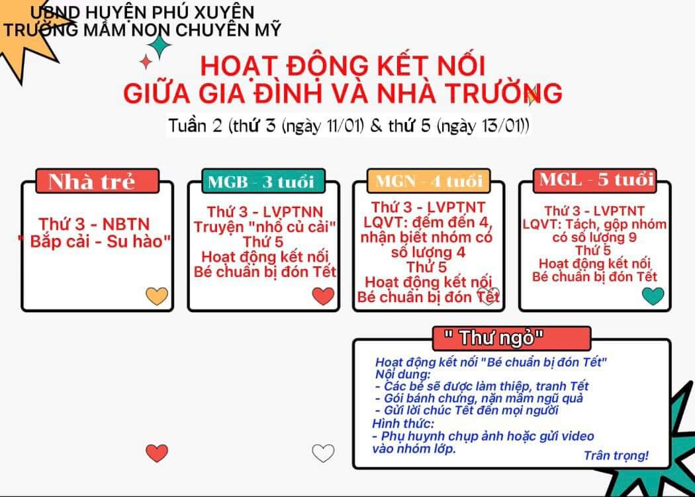

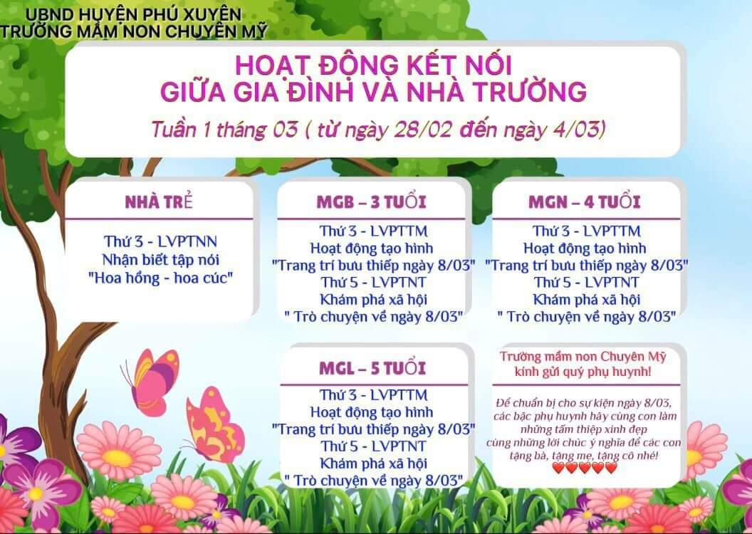

(Hình ảnh 1) Hình ảnh các loại kế hoạch và nội dung tuyên truyền kết nối các hoạt động chăm sóc giáo dục trẻ của trường mầm non chuyên mỹ

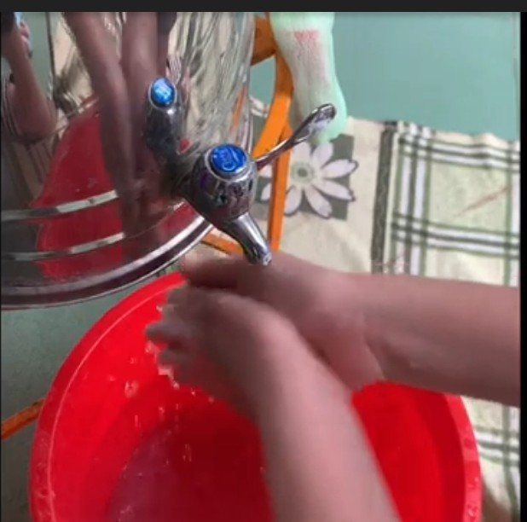

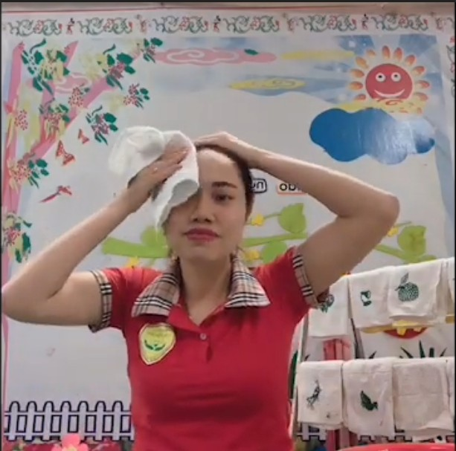

(Hình ảnh 2) Video về các bài hướng dẫn trẻ tự chăm sóc bản thân, vệ sinh rửa tay, rửa mặt

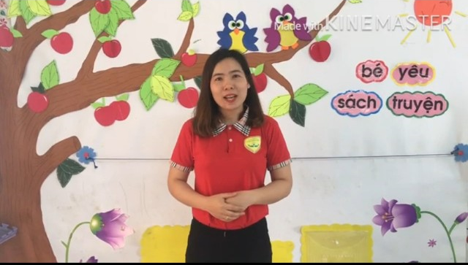

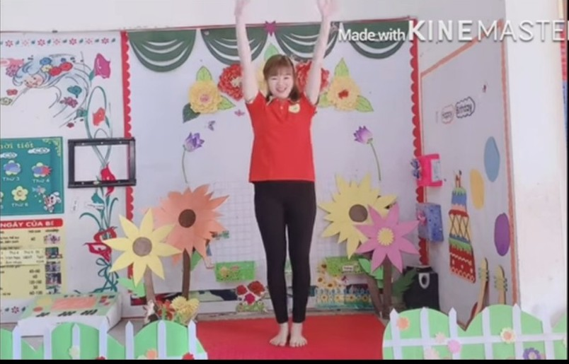
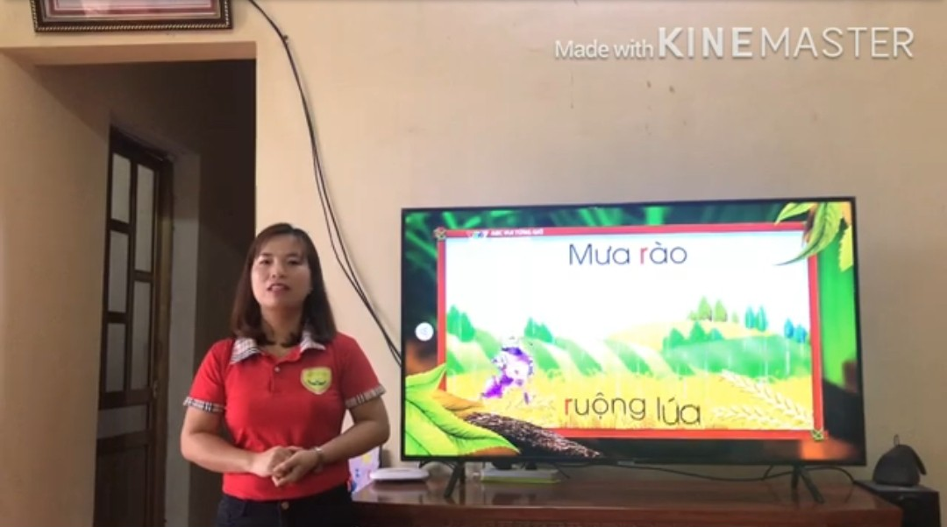

(Hình ảnh 3) Các video bài học theo thời khóa biểu và kế hoạch của trường mầm non chuyên mỹ

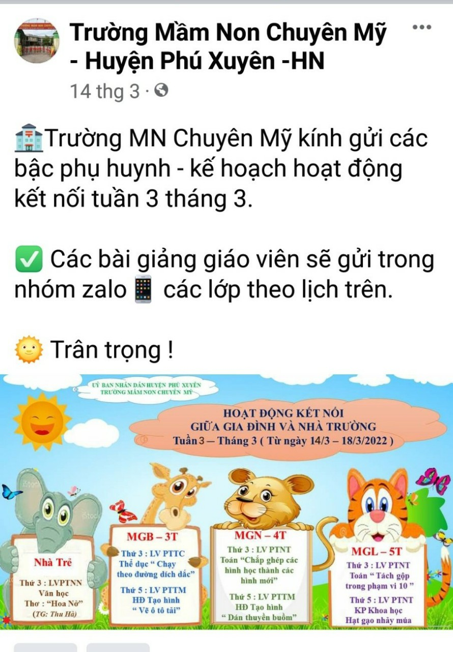
(Hình ảnh 4) Hình ảnh tuyên truyền về các hoạt động của trường Mầm non Chuyên Mỹ trên trang Page facebook nhà trườn
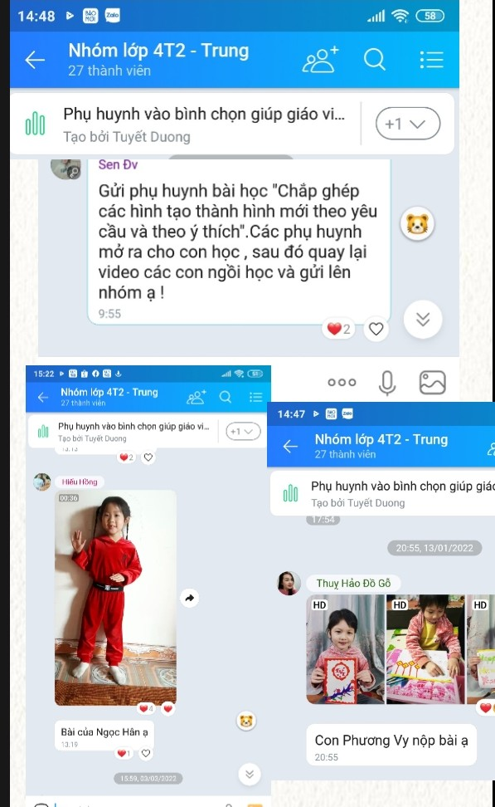

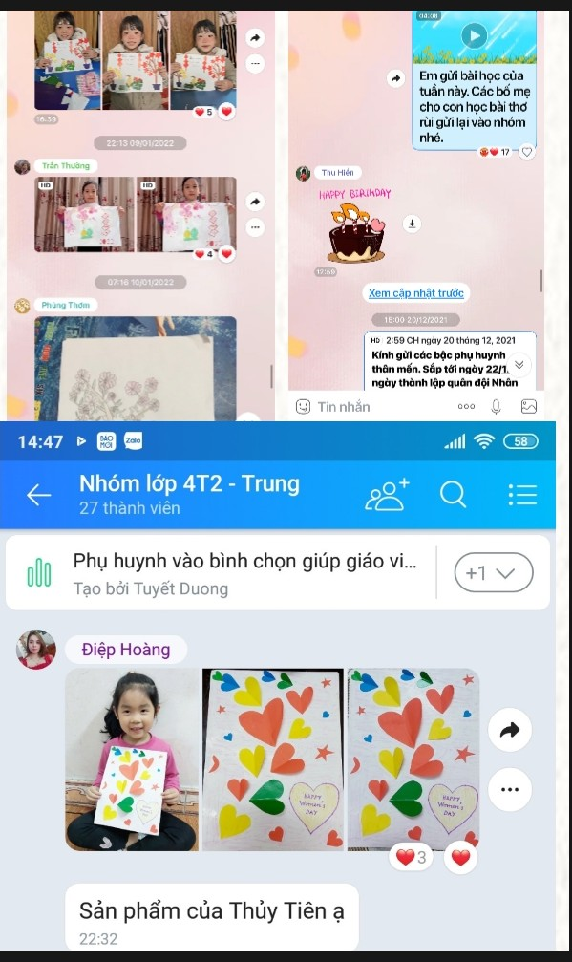
(Hình ảnh 5) Hình ảnh nhóm zano của lớp
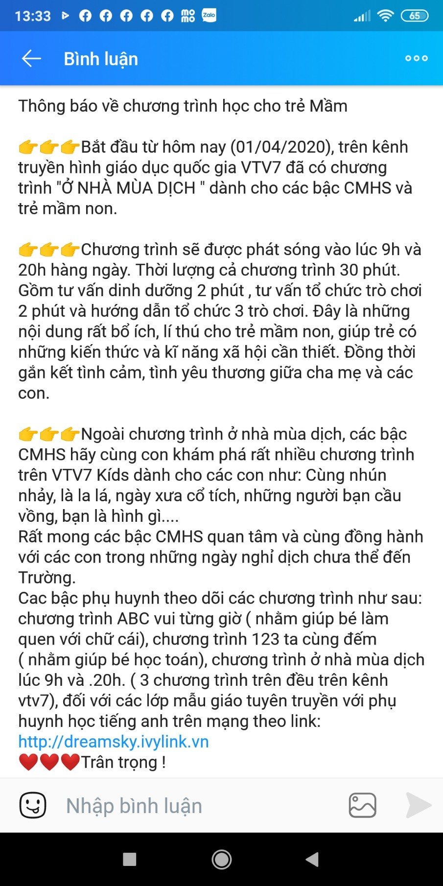

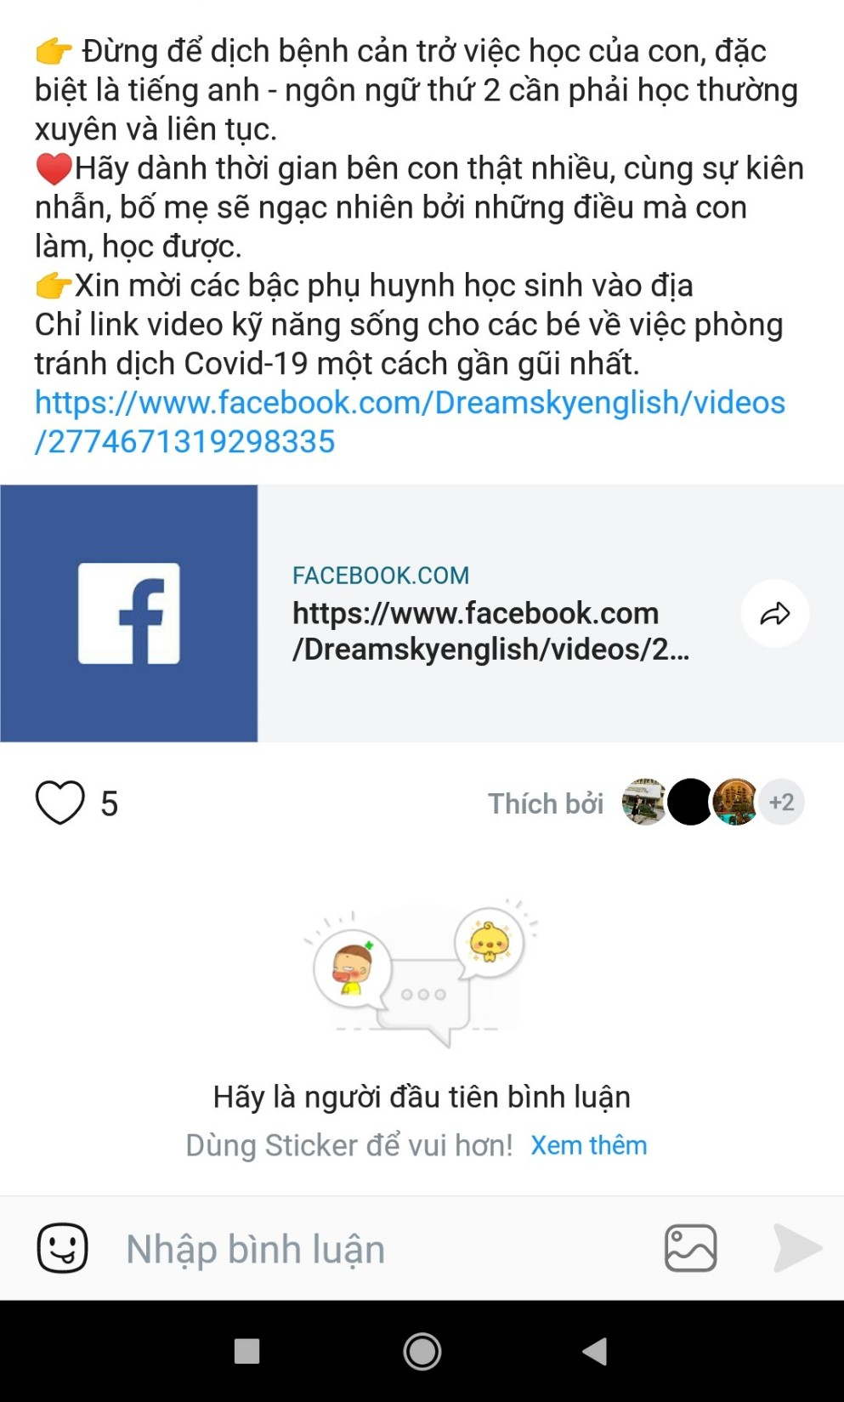
(Hình ảnh 6) Hình ảnh sưu tầm các kênh thông tin

